**CENTRO PAULA SOUZA**

**FACULDADE DE TECNOLOGIA DE FRANCA**

**“Dr. THOMAZ NOVELINO”**

**TECNOLOGIA EM ANÁLISE E DESENVOLVIMENTO DE SISTEMAS**

**FELIPE LEAL DA FONSECA**

**GUSTAVO AURELIO FELICIO DA SILVA**

**LEONARDO DE MELO**

**RENATA ALEXANDRE BIANCHI**

**VANESSA CRISTINA SILVA**

**WELLINGTON APARECIDO DE OLIVEIRA MOREIRA**

**NETWORK STATISTIC**

Sistema para cálculos estatísticos

Trabalho de Graduação apresentado à Faculdade de Tecnologia de Franca - “Dr. Thomaz Novelino”, como parte dos requisitos obrigatórios para obtenção do título de Tecnólogo em Análise e Desenvolvimento de Sistemas.

**FRANCA/SP**

**2020**

**Resumo**

Com o intuito de integrar as disciplinas de Estatística Aplicada, Interação Humano Computador, Estrutura de Dados e Engenharia de Software II, foi proposto o desenvolvimento de um software, o Network Statistics. Esse software é responsável por executar cálculos na vertente da estatística descritiva, probabilidade e correlação e regressão, conforme conteúdo proposto na disciplina de Estatística Aplicada.

Foram introduzidos conceitos da disciplina de Estrutura de dados na construção do código do software, assim como as melhores formas de implementação dos algoritmos utilizados. Em relação a disciplina Interação Humano Computador, toda a interface do sistema foi construída com base no conteúdo passado em aula, considerando a melhor disposição da interface para a facilidade de uso. Por fim, toda a documentação do software foi embasada nos preceitos da disciplina de Engenharia de Software II.

**Palavras-chave:** Cálculos Estatísticos; Network Statistics; Projeto Integrador; Software.

***Abstract***

*In order to integrate the disciplines of Applied Statistics, Human-Computer Interaction, Data Structures and Software Engineering II, the development of a software that make statistics calcs was proposed, Network Statistics. This software is responsible for performing calculations on descriptive statistics, probability and correlation and regression, according to the content proposed in the discipline of Applied Statistics.*

*Concepts of the discipline of Data Structure were introduced in the construction of software code, as well as the best ways of implementing the algorithms used. Regarding the Human Computer Interaction discipline, the entire system interface was created based on the previous content of the class, considering the best layout of the interface to facilitate its use. Finally, the entire software organization was based on the precepts of the discipline of Software Engineering II.*

***Keywords:*** *Statistical Calculations; Network Statistics; Integrative Project; Software*

**1 Introdução**

Como consequência da necessidade da integração das disciplinas de Estatística Aplicada, Estrutura de Dados, Interação Humano Computador e Engenharia de Software II, será criado um sistema web para realizar cálculos estatísticos. Esse documento é utilizado como um manual de instruções, onde contém todas as informações necessárias para a criação do software de acordo com os requisitos levantados nas aulas de Estatística Aplicada.

O documento é definido em três partes: o BPMN como primeira parte, Requisitos Funcionais e Não Funcionais, Matrizes de Rastreabilidade como segunda parte e, por último, como terceira parte, os Casos de Uso.

**3 Levantamento de Requisitos**

3.1 Elicitação e especificação dos Requisitos

Os requisitos deste sistema foram levantados através de entrevistas abertas com a professora Maria Luísa Cervi Uzun.

3.2 BPMN

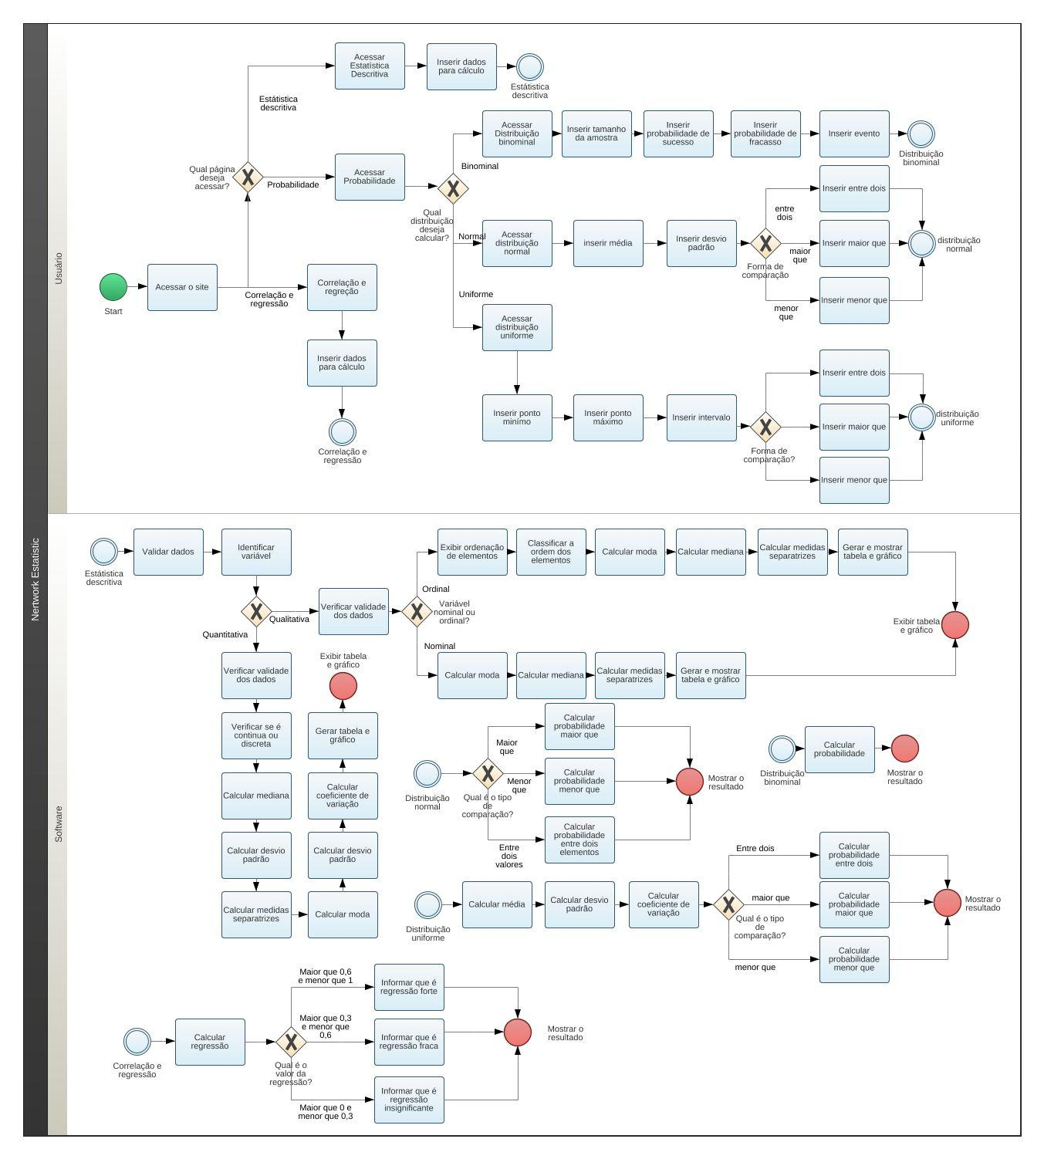

3.3 Requisitos Funcionais

**Quadro 1 –** Requisitos Funcionais do sistema

|  |  |  |
| --- | --- | --- |
| **RF001- Operação do Sistema** | Categoria:  ( ) Oculto  (X)Evidente | Prioridade:  (X) Altíssima  ( ) Alta  ( ) Média  ( ) Baixa |
| **Descrição**: O sistema deverá ter como fim executar cálculos estatísticos nas vertentes da estatística descritiva, probabilidade e correlação. | | |
| **RF002- Calcular Estatística Descritiva** | Categoria:  ( ) Oculto  (X) Evidente | Prioridade:  (X) Altíssima  ( ) Alta  ( ) Média  ( ) Baixa |
| **Descrição**: O sistema deve permitir que o usuário insira dados para efetuar cálculos na vertente da estatística descritiva. | | |
| **RF003 – Calcular Probabilidade** | Categoria:  ( ) Oculto  (X) Evidente | Prioridade:  (X) Altíssima  ( ) Alta  ( ) Média  ( ) Baixa |
| **Descrição**: O sistema deve permitir que o usuário insira dados para efetuar cálculos na vertente da probabilidade. | | |
| **RF004 – Calcular Correlação e Regressão** | Categoria:  ( ) Oculto  (X) Evidente | Prioridade:  (X) Altíssima  ( ) Alta  ( ) Média  ( ) Baixa |
| **Descrição**: O sistema deve permitir que o usuário insira dados para efetuar cálculos na vertente da correlação e regressão. | | |
| **RF005 – Importar dados automaticamente** | Categoria:  ( ) Oculto  (X) Evidente | Prioridade:  ( ) Altíssima  ( ) Alta  (X) Média  ( ) Baixa |
| **Descrição**: O sistema deve realizar a importação de dados no formato .CSV de forma automática. | | |
| **RF006 – Importar dados manualmente** | Categoria:  ( ) Oculto  (X) Evidente | Prioridade:  (X) Altíssima  ( ) Alta  ( ) Média  ( ) Baixa |
| **Descrição**: O sistema deve permitir que o usuário insira os dados através de campos de preenchimento. | | |
| **RF007- Registro de variáveis** | Categoria:  ( ) Oculto  (X) Evidente | Prioridade:  (X) Altíssima  ( ) Alta  ( ) Média  ( ) Baixa |
| **Descrição**: O sistema deve registrar a variável informada pelo usuário e em seguida mostrar a tabela. | | |
| **RF008- Definir população ou amostra** | Categoria:  ( ) Oculto  (X) Evidente | Prioridade:  ( ) Altíssima  (X) Alta  ( ) Média  ( ) Baixa |
| **Descrição**: O sistema deve permitir que o usuário selecione se os dados são relacionados a população (todo) ou amostra (parte representativa). | | |
| **RF009- Definir o tipo da variável** | Categoria:  ( ) Oculto  (X) Evidente | Prioridade:  (X) Altíssima  ( ) Alta  ( ) Média  ( ) Baixa |
| **Descrição**: O sistema deve identificar se a variável é qualitativa (palavras) ou quantitativa (números). | | |
| **RF010- Determinar a ordem da variável qualitativa** | Categoria:  ( ) Oculto  (X) Evidente | Prioridade:  (X) Altíssima  ( ) Alta  ( ) Média  ( ) Baixa |
| **Descrição:** O sistema deve perguntar ao usuário se a variável qualitativa é nominal ou ordinal, sendo a nominal sem uma ordem específica e a ordinal com ordem especificada (exemplo: meses do ano). | | |
| **RF011- Ordenar dados da variável qualitativa nominal** | Categoria:  ( ) Oculto  (X) Evidente | Prioridade:  ( ) Altíssima  (X) Alta  ( ) Média  ( ) Baixa |
| **Descrição**: O sistema deverá ordenar os dados em ordem alfabética. | | |
| **RF012- Determinar variável quantitativa em discreta ou contínua** | Categoria:  ( ) Oculto  (X) Evidente | Prioridade:  (X) Altíssima  ( ) Alta  ( ) Média  ( ) Baixa |
| **Descrição**: O sistema deve determinar se a variável quantitativa se trata de uma variável discreta ou contínua. | | |
| **RF013- Ordenar dados da variável quantitativa** | Categoria:  ( ) Oculto  (X) Evidente | Prioridade:  (X) Altíssima  ( ) Alta  ( ) Média  ( ) Baixa |
| **Descrição**: O sistema deverá ordenar os dados em ordem crescente. | | |
| **RF014- Determinar o intervalo de classes – variável quantitativa contínua** | Categoria:  ( ) Oculto  (X) Evidente | Prioridade:  (X) Altíssima  ( ) Alta  ( ) Média  ( ) Baixa |
| **Descrição**: O intervalo é calculado através da fórmula: lc = At/K, At é a amplitude que pode ser encontrada através da fórmula: At = Xmax – Xmin. O K é encontrado pela raiz quadrada do número de elementos pesquisados. O At é dividido por (K -1), K, (K+1) até encontrar uma divisão exata, se não for encontrada, deverá ser adicionado mais 1 em At até que seja possível encontrar a divisão exata. | | |
| **RF015- Exibir Tabela** | Categoria:  ( ) Oculto  (X) Evidente | Prioridade:  ( ) Altíssima  (X) Alta  ( ) Média  ( ) Baixa |
| **Descrição**: O sistema deve exibir uma tabela com os seguintes dados da variável inserida pelo usuário: nome, frequência simples, frequência relativa percentual, frequência acumulada e frequência acumulada percentual. | | |
| **RF016- Exibir Gráficos** | Categoria:  ( ) Oculto  (X) Evidente | Prioridade:  ( ) Altíssima  (X) Alta  ( ) Média  ( ) Baixa |
| **Descrição**: O sistema deverá exibir um tipo de gráfico para cada tipo de variável: gráfico de setor (pizza) para variáveis qualitativas, gráfico de barras para variáveis quantitativas discretas e gráfico de linha para variáveis quantitativas contínuas. | | |
| **RF017- Calcular e exibir média** | Categoria:  ( ) Oculto  (X) Evidente | Prioridade:  (X) Altíssima  ( ) Alta  ( ) Média  ( ) Baixa |
| **Descrição**: O sistema deve calcular e exibir a média pela seguinte fórmula: soma dos valores / total de elementos. Quando se tratar da variável quantitativa contínua o sistema deve dividir o primeiro pelo último valor do intervalo de classe e multiplicar o resultado da divisão pela frequência simples e no fim, dividir tudo isso por dois. | | |
| **RF018- Identificar e exibir a moda** | Categoria:  ( ) Oculto  (X) Evidente | Prioridade:  (X) Altíssima  ( ) Alta  ( ) Média  ( ) Baixa |
| **Descrição**: O sistema deve identificar qual é a moda dos dados apresentados e mostrá-las ao usuário. Pode haver uma ou mais de uma. | | |
| **RF019- Calcular e exibir a mediana** | Categoria:  ( ) Oculto  (X) Evidente | Prioridade:  (X) Altíssima  ( ) Alta  ( ) Média  ( ) Baixa |
| **Descrição**: O sistema deve calcular a mediana pela seguinte fórmula: número de elementos pesquisados / 2, o resultado da divisão deve ser encontrado na tabela, na coluna de frequência simples acumulada e após esse processo, aplicar a fórmula: Md = l + (posição – Fac.anterior/ fidaclassedaMd) * h. | | |
| **RF020- Exibir medidas separatrizes** | Categoria:  ( ) Oculto  (X) Evidente | Prioridade:  (X) Altíssima  ( ) Alta  ( ) Média  ( ) Baixa |
| **Descrição**: O sistema deve permitir que o usuário escolha a medida separatriz, sendo elas: Quartil (Q), Quintil (K), Decil (D), Porcentil (P). No caso da variável quantitativa contínua, aplica-se a seguinte formula: Md = l + (posição – Fac.anterior/ fidaclassedaMd) * h. | | |
| **RF021- Calcular e exibir desvio padrão** | Categoria:  ( ) Oculto  (X) Evidente | Prioridade:  (X) Altíssima  ( ) Alta  ( ) Média  ( ) Baixa |
| **Descrição**: O sistema deve calcular o desvio padrão de população e amostra pelas seguintes fórmulas: população: amostra: | | |
| **RF022- Calcular e exibir o coeficiente de variação** | Categoria:  ( ) Oculto  (X) Evidente | Prioridade:  (X) Altíssima  ( ) Alta  ( ) Média  ( ) Baixa |
| **Descrição**: O sistema deve calcular e exibir o coeficiente de variação através da fórmula: | | |
| **RF023- Calcular e exibir a probabilidade de uma distribuição uniforme** | Categoria:  ( ) Oculto  (X) Evidente | Prioridade:  (X) Altíssima  ( ) Alta  ( ) Média  ( ) Baixa |
| **Descrição**: O sistema deve calcular e exibir a probabilidade de um evento dentro de um intervalo que será fornecido pelo usuário utilizando as seguintes fórmulas: média = (valor máximo – valor mínimo) / 2 , V(x)=√((máximo-mínimo)^2/12) ef(x)=1/(máximo-míninmo)*intervalo | | |
| **RF024**- **Calcular e exibir a probabilidade de uma distribuição Binomial** | Categoria:  ( ) Oculto  (X) Evidente | Prioridade:  ( ) Altíssima  (X) Alta  ( ) Média  ( ) Baixa |
| **Descrição**: O sistema deve calcular e exibir a probabilidade em uma distribuição Binomial através das seguintes formulas: , , média=n*pe Desviopadrão=√(n*p*q), onde n é o tamanho da amostra, k é o evento, p é o sucesso e q é o fracasso. | | |
| **RF025**- **Calcular e exibir a Correlação entre duas variáveis** | Categoria:  ( ) Oculto  (X) Evidente | Prioridade:  (X) Altíssima  ( ) Alta  ( ) Média  ( ) Baixa |
| **Descrição**: O sistema deve calcular e exibir o resultado da correlação entre variáveis dependentes e independentes usando a seguinte fórmula: | | |
| **RF026**- **Exibir gráfico de dispersão** | Categoria:  ( ) Oculto  (X) Evidente | Prioridade:  ( ) Altíssima  (X) Alta  ( ) Média  ( ) Baixa |
| **Descrição**: O sistema deve apresentar um gráfico de dispersão com os resultados do cálculo da correlação. | | |
| **RF027**- **Calcular regressão para projeções futuras** | Categoria:  ( ) Oculto  (X) Evidente | Prioridade:  (X) Altíssima  ( ) Alta  ( ) Média  ( ) Baixa |
| **Descrição**: O sistema deve fazer o cálculo de projeções futuras utilizando a fórmula: a*x+b = y, x é a variável independente e y é a variável dependente, enquanto a e b podem ser obtidos com as seguintes fórmulas: e , onde e . O sistema deve aceitar entrada tanto em x quanto em y. | | |

3.4 Requisitos Não Funcionais

**Quadro 2** – Requisitos Não Funcionais do sistema

|  |  |  |  |  |
| --- | --- | --- | --- | --- |
| **RNF001**- Plataforma Web | O sistema deve ser executado pela web com navegadores compatíveis | Tipo  Plataforma | ( ) Desejável  (X) Obrigatório | (X) Permanente  ( ) Transitório |
| **RNF002**-Responsivo | A interface do sistema deve ser responsiva, adaptando-se para computadores e smartphones. | Tipo  Interface | ( ) Desejável  (X) Obrigatório | (X) Permanente  ( ) Transitório |
| **RNF003**- Barra de Navegação | O sistema deve manter uma barra de navegação horizontal com formato retangular na parte superior do site. A barra conterá o logo da empresa, o botão home, os botões que direcionarão para os cálculos de estatística descritiva, probabilidade e correlação e regressão. | Tipo  Interface | (X) Desejável  ( ) Obrigatório | (X) Permanente  ( ) Transitório |
| **RNF004-** Cor cinza | O sistema deve ter predominância da cor cinza. | Tipo  Interface | (X) Desejável  ( ) Obrigatório | (X) Permanente  ( ) Transitório |
| **RNF005-** Home - atalho | O sistema deve mostrar a logo que redirecionará o usuário à página principal. | Tipo  Interface | ( ) Desejável  (X) Obrigatório | (X) Permanente  ( ) Transitório |
| **RNF006-** Sobre | O sistema deve mostrar, na página principal, informações sobre os participantes do grupo e a contribuição que cada um teve com o projeto. | Tipo  Interface | (X) Desejável  ( ) Obrigatório | (X) Permanente  ( ) Transitório |

Matriz de rastreabilidade:

|  |  |  |  |  |  |  |
| --- | --- | --- | --- | --- | --- | --- |
|  | **RNF001** | **RNF002** | **RNF003** | **RNF004** | **RNF005** | **RNF006** |
| **RF001** | **X** | **X** |  | **X** |  |  |
| **RF002** | **X** | **X** | **X** | **X** | **X** | **X** |
| **RF003** | **X** | **X** | **X** | **X** | **X** | **X** |
| **RF004** | **X** | **X** | **X** | **X** | **X** | **X** |
| **RF005** | **X** | **X** |  | **X** |  |  |
| **RF006** | **X** | **X** |  | **X** |  |  |
| **RF007** | **X** | **X** |  | **X** |  |  |
| **RF008** | **X** | **X** |  | **X** |  |  |
| **RF009** | **X** | **X** |  | **X** |  |  |
| **RF0010** | **X** | **X** |  | **X** |  |  |
| **RF0011** | **X** | **X** |  | **X** |  |  |
| **RF0012** | **X** | **X** |  | **X** |  |  |
| **RF0013** | **X** | **X** |  | **X** |  |  |
| **RF0014** | **X** | **X** |  | **X** |  |  |
| **RF0015** | **X** | **X** |  | **X** |  |  |
| **RF0016** | **X** | **X** |  | **X** |  |  |
| **RF0017** | **X** | **X** |  | **X** |  |  |
| **RF0018** | **X** | **X** |  | **X** |  |  |
| **RF0019** | **X** | **X** |  | **X** |  |  |
| **RF0020** | **X** | **X** |  | **X** |  |  |
| **RF0021** | **X** | **X** |  | **X** |  |  |
| **RF0022** | **X** | **X** |  | **X** |  |  |
| **RF0023** | **X** | **X** |  | **X** |  |  |
| **RF0024** | **X** | **X** |  | **X** |  |  |
| **RF0025** | **X** | **X** |  | **X** |  |  |
| **RF0026** | **X** | **X** |  | **X** |  |  |
| **RF0027** | **X** | **X** |  | **X** |  |  |

3.6 Casos de Uso

Índice de casos de uso e Diagrama de casos de uso

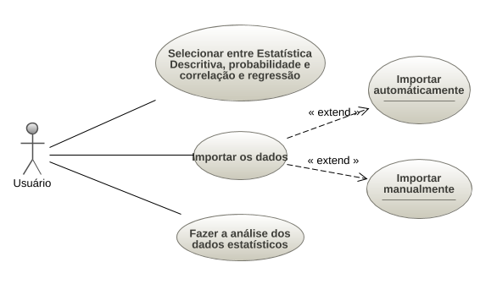

Especificação de cada um dos casos de uso

**Quadro 4** – Use Case Cadastrar Usuários

|  |  |
| --- | --- |
| **Caso de Uso – Selecionar entre estatística descritiva, probabilidade ou correlação e regressão.** | |
| **ID** | UC 001 |
| **Descrição** | Este caso de uso tem por objetivo direcionar o usuário para a página de escolha de cálculo. |
| **Ator Primário** | Usuário do sistema |
| **Pré-condição** | Nenhuma |
| **Cenário Principal** | 1. O usuário seleciona qual tipo de cálculo deseja realizar 2. O sistema direciona o usuário para a página de cálculo |
| **Pós-condição** | Nenhuma |
| **Cenário Alternativo** |  |

|  |  |
| --- | --- |
| **Caso de Uso – Importar automaticamente** | |
| **ID** | UC 002 |
| **Descrição** | Este caso de uso tem por objetivo permitir que usuário importe automaticamente os dados a serem analisados por meio de arquivo .csv |
| **Ator Primário** | Usuário do sistema |
| **Pré-condição** | Nenhuma |
| **Cenário Principal** | 1. O usuário seleciona o arquivo .csv 2. O sistema realiza a leitura do arquivo para identificar os dados 3. O sistema faz os cálculos |
| **Pós-condição** | Nenhuma |
| **Cenário Alternativo** | 4a – Inserção de arquivo que não seja em formato .csv  4a.1 O sistema acusará que o arquivo inserido é inválido |

|  |  |
| --- | --- |
| **Caso de Uso – Importar manualmente (inserir)** | |
| **ID** | UC 003 |
| **Descrição** | Este caso de uso tem por objetivo permitir que usuário insira os dados a serem analisados de forma manual. |
| **Ator Primário** | Usuário do sistema |
| **Pré-condição** | Nenhuma |
| **Cenário Principal** | 1. O usuário seleciona a opção importar dados manualmente 2. O usuário informa os dados a serem analisados separados por ponto e vírgula (;) 3. O usuário informa os dados a serem analisados |
| **Pós-condição** | Nenhuma |
| **Cenário Alternativo** | 4a – Inserção de dados inválidos  4a.1 O sistema acusará que os dados são inválidos |

|  |  |
| --- | --- |
| **Caso de Uso – Fazer a análise dos dados estatísticos** | |
| **ID** | UC 004 |
| **Descrição** | Este caso de uso tem por objetivo realizar a análise dos dados inseridos pelo usuário |
| **Ator Primário** | Usuário do sistema |
| **Pré-condição** | Os dados terem sido informados |
| **Cenário Principal** | 1. O sistema efetua os cálculos 2. O sistema exibe os resultados |
| **Pós-condição** | Nenhuma |
| **Cenário Alternativo** |  |

**4 Ferramentas e Métodos ou Desenvolvimento**

4.1 Ferramentas

Foram utilizadas word e adobe XD para o documento de requisitos, no desenvolvimento foi utilizado o Visual Studio Code, Linguagem JavaScript com as complementações de HTML e CSS, Bootstrap e para armazenamento do repositório foi utilizado o Git e o GitHub.

4.2 Métodos ou Desenvolvimento

O processo de desenvolvimento foi baseado em reuniões semanais, logo após a aula da disciplina de Estatística Aplicada. Nessas reuniões fazíamos um brainstorm para reunir ideias e aproveitar as mais aplicáveis.

Após o conceito do projeto estar pronto, dividimos a esquipe e começamos a execução. Sempre nos reunimos para manter todos os integrantes do grupo alinhados para a possibilidade da realização simultânea do projeto.

**5 Resultados e Discussão**

1. Na tela inicial, apresentamos uma breve introdução do que foi proposto com o projeto e os links que direcionam para os cálculos:

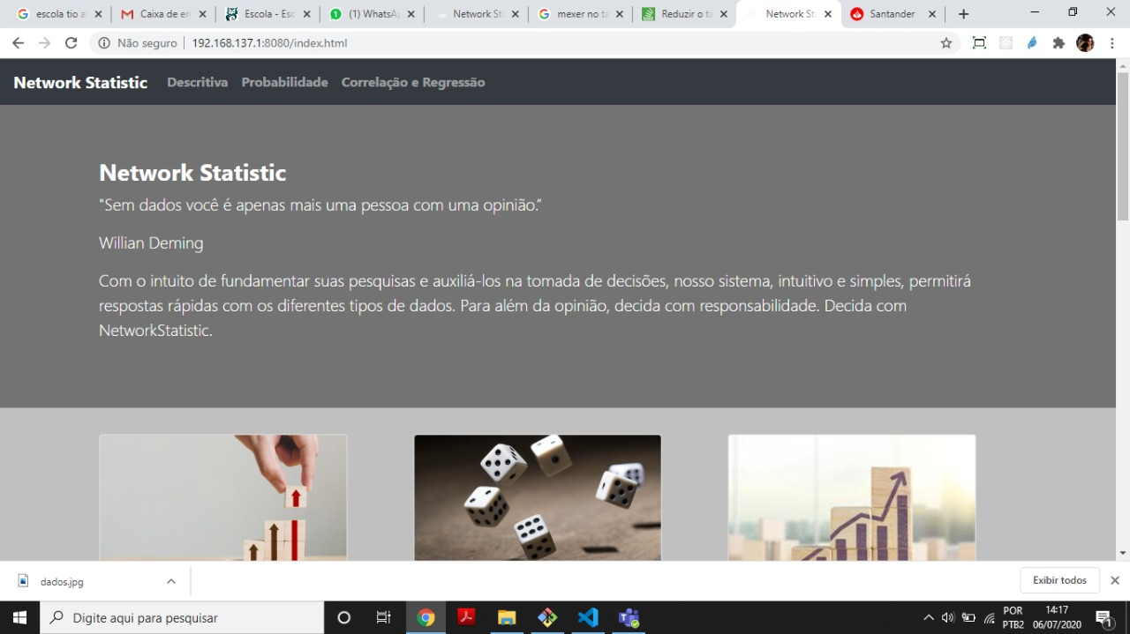

1. Tela onde as opções de cálculo são apresentadas:



1. Tela “sobre nós” onde os membros do grupo são apresentados e a participação que cada um teve no projeto





1. Tela para inserção de dados para os cálculos de estatística descritiva:

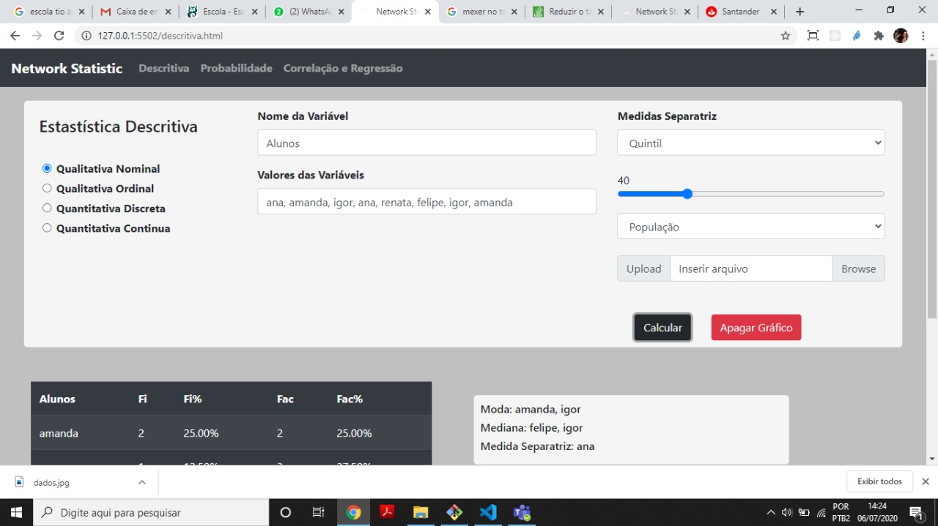

1. Exibição dos resultados dos cálculos da estatística descritiva:

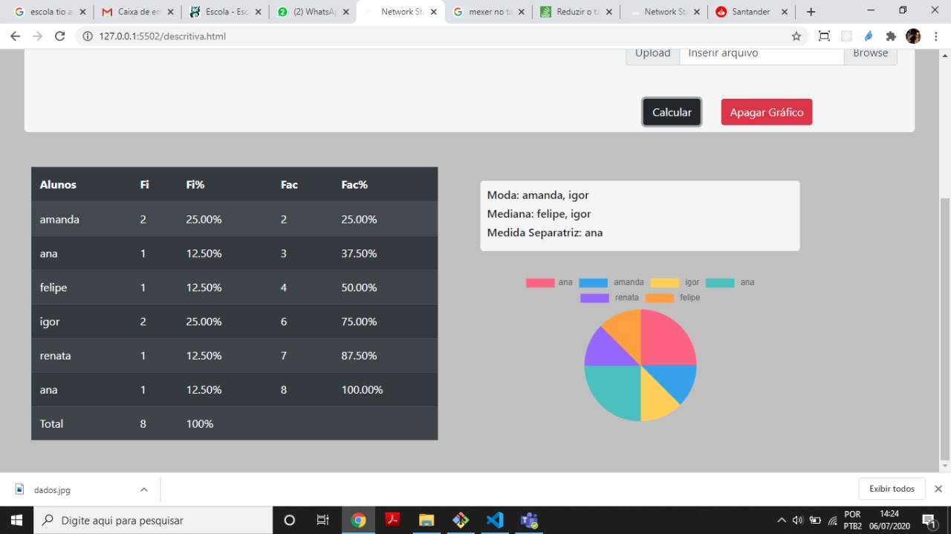

1. Tela para inserção de dados para os cálculos de probabilidade e exibição do resultado:

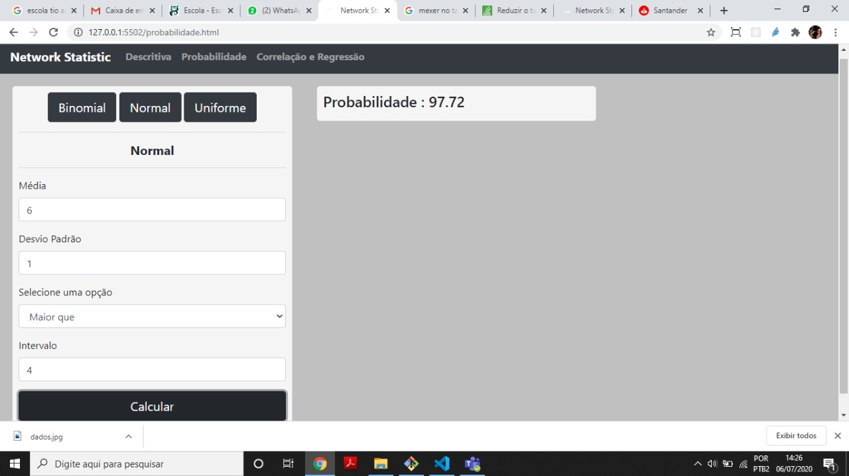

1. Tela para inserção de dados para os cálculos de correlação e regressão e exibição do resultado:

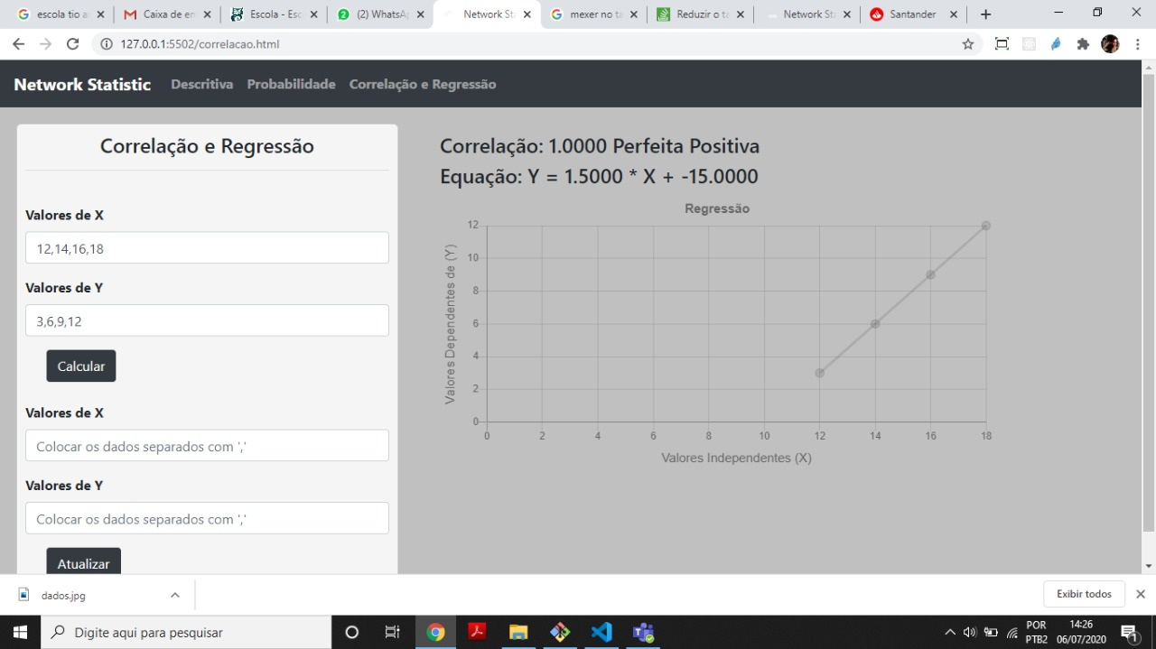

**Considerações finais**

No início, através de discussões realizadas pelo grupo, formulamos um ideal de projeto e conforme a construção do software foi evoluindo, fomos realizando adaptações para garantir a qualidade do sistema juntamente com os conhecimentos disponíveis pela equipe. Encontramos como maior dificuldade a realização simultânea das tarefas, levando em conta que o projeto estava um pouco obscuro no início, tivemos que realizar planejamento, documentação e a efetiva construção do software de forma sincronizada.

O projeto foi possível devido as diversas reuniões realizadas durante o semestre, onde cada participante do grupo dava sua contribuição através de ideias abstratas e por meio disso, fazíamos as tentativas de implementação, caso não desse certo, levávamos o problemas para as próximas reuniões para resolve-lo e assim atingimos o resultado final do software.